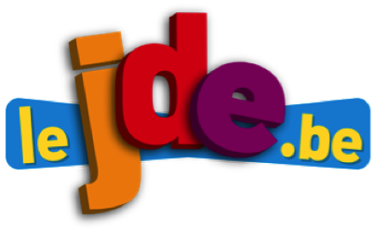
Comment construire un journal ?

Support pédagogique du JDE N° 1158
du vendredi 11 décembre 2015

Activité 1 Pages 2, 3 et 5

Une brève est une information courte qui reprend l’essentiel d’un événement.
Elle répond aux questions : qui ? quoi ? où ? comment ? pourquoi ?
La brève a très souvent un court titre.

1) Pour chaque brève, choisissez le titre qui lui correspond et écrivez-le. Surlignez dans les textes les mots indices qui vous ont permis de choisir. Vérifiez avec votre JDE quand le travail est terminé.

- Un pilote d’avion distrait ou mal informé ?
- Une épicerie sans déchets
- Le Flinterstar toujours là
- En kayak à la COP21
- Du courrier vers Mars
- Tigre et bouc, copains
- Des habitants enguirlandés
- Le premier GSM lavable

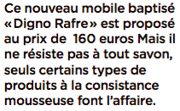 | 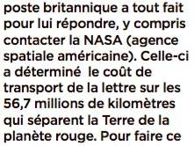 | 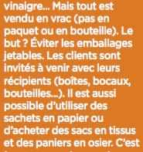
…………………………………  ………………………………… | …………………………………  ………………………………… | …………………………………  …………………………………
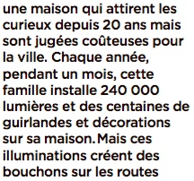 | 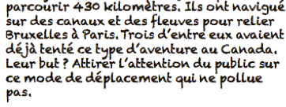
…………………………………  ………………………………… | ……………………………………………………………………………………  ……………………………………………………………………………………
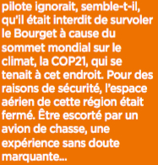 | 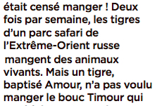 | 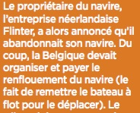
…………………………………  ………………………………… | …………………………………  ………………………………… | …………………………………  …………………………………
Rappelez-vous ! Nous avons déjà parlé de la première page du journal.
Activité 2 Page 1
Quel nom porte-t-elle ? ……………………………………
A quoi sert-elle ?
…………………………………………………………………………………………………………………………………………………….
Quels sont les sujets principaux de cette semaine ?
…………………………………………………………………………………………………………………………………………………….
A quelle page trouve-t-on l’article qui parle de la pollution dans le monde ? ………………………
Qu’est-il possible de gagner cette semaine ?
…………………………………………………………………………………………………………………………………………………….
Dans l’article « Asile : un toit pour tous », surlignez les mots-clefs de l’information donnée et avec ceux-ci, écrivez une brève.
Rappelez-vous que la brève comme l’article répond aux questions qui ?, quoi ?, quand ?, où ? comment ? et pourquoi ?
Corrigé disponible sur simple demande auprès de votre consultant régional ou via l’adresse suivante : benedicte.lemercier@lejde.be (merci de préciser le nom et le CP de votre école).

Support pédagogique réalisé par Geneviève Boulanger

